##### JESÚS-PAN.bmpMISA CON NENOS

##### 3 de xuño de 2018

##### Corpus Christi

Evanxeo de **san MARCOS 14,12-16.22-26:**

***“Este é o meu corpo. Este é o meu sangue”*.**

**Mensaxe: CORPUS: Descubre a Xesús na EUCARISTÍA.**

**Recoñéceo e adórao nos POBRES.**

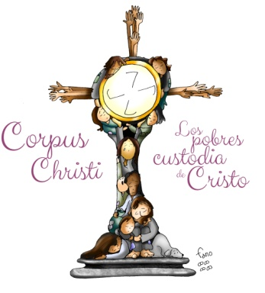



**1. ACOLLIDA**

Benvidos, irmáns e irmás, á celebración da nosa fe neste día grande do Corpus Christi. Que grande é Xesús que se quixo quedar connosco para sempre. Nós cada domingo, ao repetir as palabras de Xesús na última Cea, el faise presente entre nós na súa Palabra e no seu Pan. Que gran festa! Atopámonos con Xesús cada domingo para encher o noso corazón de amor e de forza para ser as súas testemuñas hoxe. Pero ese amor que recibimos, El quere que o repartamos a tantos pobres e necesitados. Eles son hoxe a cara de Cristo. E Xesús invítanos na Campaña de Cáritas a recoñecelo, custodialo e adoralo nos pobres para mellorar o mundo.

*(O Cartel de Fano deste domingo ou o da Campaña de Cáritas).*

No nome... ***- O Señor Xesús, que por amor se fixo pan para que nós o comamos, sexa con todos vós.***

**2. PETICIÓNS DE PERDÓN**

(Sacerdote) *Dispoñemos o noso corazón para participar nesta Eucaristía con atención e limpos de todo pecado.*

*-*(Pais) Porque comungamos o Corpo de Cristo, pero cústanos comungar cos irmáns. *Señor, ten piedade de nós.*

*-*(Catequista) Porque comemos o Corpo entregado de Cristo, pero non crecemos en amor e en entrega. *Cristo, ten piedade de nós.*

*-(Neno ou Nena)* Porque compartimos a mesa do Señor, pero non compartimos o noso ser e o que temos. *Señor, ten piedade de nós.*

***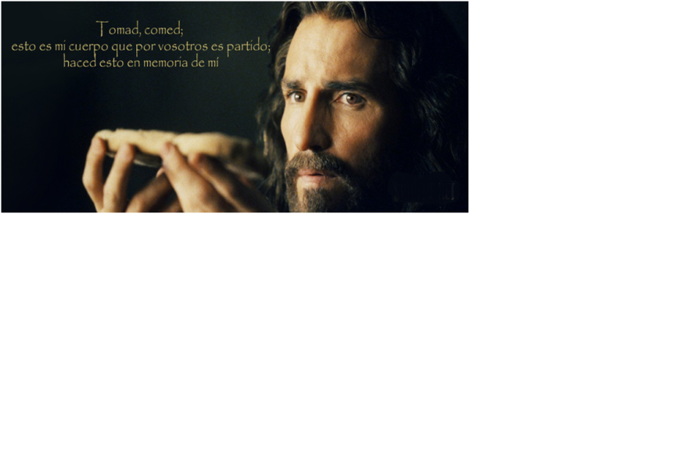*MONICIÓN ÁS LECTURAS**

Na 1ª lectura escoitaremos un rito que quería significar a alianza de Deus co pobo de Israel. Aquel rito era unha metáfora do que celebramos nós na eucaristía. Na 2º lectura cóntanos que antes de Xesús o pobo xudeu achegábase a Deus por ritos e sacrificios de animais, mentres que nós facémolo grazas a Xesucristo. No evanxeo, Marcos nárranos a institución da Eucaristía na derradeira cea.

**LECTURAS**

**ÉXODO 24,3-8:** *Este é o sangue da alianza que o Señor concertou convosco.*

Naqueles días, Moisés baixou e contou ao pobo todas as palabras do Señor e todos os seus decretos; e o pobo contestou con voz unánime: *«Cumpriremos todas as palabras que dixo o Señor».* Moisés escribiu todas as palabras do Señor. Levantouse cedo e edificou un altar na saia do monte, e doce estelas, polas doce tribos de Israel. E mandou a algúns mozos dos fillos de Israel ofrecer ao Señor holocaustos e inmolar xatos como sacrificios de comuñón. Tomou Moisés a metade do sangue e púxoa en vasillas, e a outra metade derramouna sobre o altar. Despois tomou o documento da alianza e leullo en voz alta ao pobo, o cal respondeu*: «Faremos todo o que dixo o Señor e obedecerémolo»*. Entón Moisés tomou o sangue e asperxeu o pobo, dicindo: ***«Este é o sangue da alianza*** *que o Señor concertou convosco, de acordo con todas estas palabras».* Palabra do Señor.

**SALMO115:**

Alzarei a copa da salvación, invocando o nome do Señor.

**HEBREOS 9, 11-15:**

*O sangue de Cristo poderá purificar a nosa conciencia.*

**MARCOS 14,** 12-16. 22-26: *Este é o meu corpo. Este é o meu sangue.*

|  |
| --- |
| **Narrador:***-* O primeiro día dos Ácimos, cando se sacrificaba o cordeiro pascual, dixéronlle a Xesús os seus discípulos:  **Discípulos: -** *«Onde queres que vaiamos prepararche a cea de Pascua?».*  **Narrador:** El enviou a dous discípulos dicíndolles:  **Xesús:** *«Ide á cidade, sairavos ao paso un home que leva un cántaro de auga; seguídeo, e na casa onde entre, dicídelle ao dono: “ O Mestre pregunta:* *Cal é a habitación onde vou comer a Pascua cos meus discípulos?”. Ensinaravos unha habitación grande no piso de arriba, acondicionada e disposta. Preparádenola alí».*  **Narrador:** Os discípulos marcháronse, chegaron á cidade, atoparon o que lles tiña dito e prepararon a Pascua. Mentres comían, tomou pan e, pronunciando a bendición, **partiuno e deullo dicindo:**  **Xesús:** ***-«Tomade, isto é o meu corpo».***  **Narrador:**Despois tomou o cáliz, pronunciou a acción de grazas, deullo e todos beberon. E díxolles:  **Xesús:** *-«****Este é o meu sangue*** *da alianza, que é derramado por moitos. En verdade vos digo que non volverei beber do froito da vide ata o día que beba o viño novo no reino de Deus».*  **Narrador:** *Logo de cantar o himno, saíron para o monte das Oliveiras.*  Palabra do Señor.  ***(Narrador-discípulos-Xesús)*** |

1. **ORACIÓN DA COMUNIDADE**

*Ao Pai que en Xesús quere celebrar a súa festa connosco dicímoslle:*

***-Queda connosco, Señor.***

1.- Pola Igrexa, a familia dos fillos de Deus, para que nos queiramos como irmáns. *Oremos.*

2*.-* Polos sacerdotes, polas relixiosas, polas vocacións. *Oremos.*

3.- Polo mundo para que sexa un mundo de paz, de amor e de fraternidade. *Oremos.*

4.- Polos que seguimos a Xesús para que sexamos como el pan que se parte e se dá. *Oremos.*

5.- Pola nosa parroquia ou comunidade para que sexamos próximos aos pobres. *Oremos.*

6.- Polos que vimos á misa para descubramos a Xesús nos pobres. *Oremos.*

7.- Polos que adoramos a Cristo na misa para que o adoremos e sirvamos nos seus pobres. *Oremos.*

8.- Polos voluntarios de Cáritas, a man xenerosa e tendida aos pobres das nosas parroquias. *Oremos.*

***(Sacerdote) Noso Pai , que saibamos facer a túa vontade e sexamos***

***construtores do teu Reino. Por Xesucristo, noso Señor.***

**5. PRESENTACIÓN DE OFRENDAS**

**GRANS DE TRIGO E ACIOS DE UVAS:**

Señor, eu tráioche e ofrézoche un dos teus máis marabillosos agasallos para connosco: estes grans de trigo e este acios de uvas. Coa suor da súa fronte arríncanos os agricultores da terra. E, transformados en pan e viño, son o alimento e a bebida máis básica, que sacia o fame e a sede. O teu fillo elixiunos como signo do seu Corpo e do seu Sangue, e recórdannos, día a día, o teu amor incondicional e a súa entrega por nós. Que valoremos máis a Eucaristía, Señor.

**COLECTA DE CÁRITAS:**

Ofrecémosche o resultado da colecta que acabamos de facer

para Cáritas. É o mellor reflexo dos nosos bos desexos de compartir e solidariedade cos máis pobres e necesitados da nosa comunidade. Nela vai o noso amor, aínda que só sexa un pequeno reflexo do amor que o levou ao teu Fillo a entregar a súa vida por nós. Ao comer o teu Corpo, fainos Señor capaces, de darnos e adorar a Xesús nos irmáns máis pequenos.

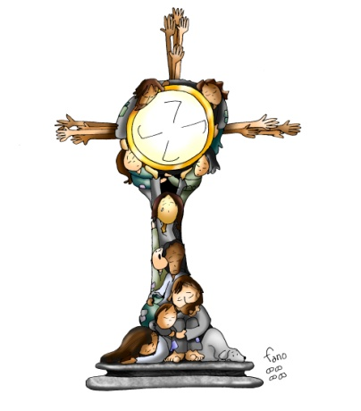**6. SUXESTIÓNS**

-Hoxe deberíase recalcar a importancia de ir á festa da eucaristía onde está Xesús presente e adoralo, custodialo no irmán necesitado. Así o explica Fano no seu custodia de pobres: os pobres son sacramento do encontro con Xesús. A súa verdadeira custodia. Deixémonos interpelar por este misterio santo.  
-Pódese facer unha colecta de Cáritas para os máis pobres da parroquia ou da diocese entregándolla aos de Cáritas explicando o lema que temos ao fondo: “O teu compromiso”… Tamén se podería pedir o testemuño dalgún voluntario de Cáritas ou explicar o que se fai na parroquia como compromiso cos pobres ao longo do ano: reparto de alimentos, etc… e iso como froito do noso amor a Cristo feito pan, entrega, servizo.

-Nalgúns lugares faise procesión co santísimo. Pódense decorar as rúas con flores, ou facer algún altar nalgunhas rúas… Adoitan participar os nenos que ese fan a primeira comuñón.

[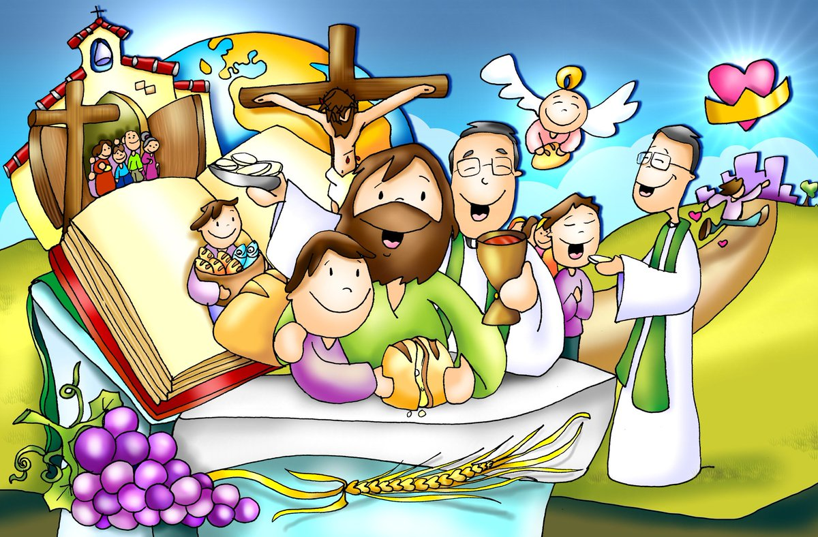](https://www.google.es/url?sa=i&source=images&cd=&cad=rja&uact=8&ved=2ahUKEwjFnIKU6qrbAhWMC-wKHdvFBVcQjRx6BAgBEAU&url=https://twitter.com/fanopatxi/status/979320230957764608&psig=AOvVaw3tk1LKCgNSYx1FWkwHCSAU&ust=1527680085848092)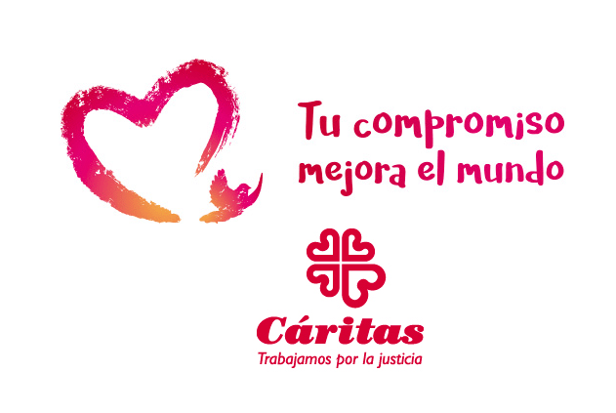

Posible acción de grazas



Gústame comungar, Señor

**Gústame comungar, Señor.**

Gústame recibir o teu Corpo feito Pan de Vida.

**Dáme forzas para vivir como ti nos ensinas:**

Dando porque acollemos o misterio do Amor

e queremos amar a todos,

compartindo a vida e facendo o ben.

**Pídoche que cada vez que comulgue cambie o meu corazón.**

Que creza en comprensión, en perdón

e en xenerosidade cara aos demais.

Axúdame a ser cada día mellor fillo, mellor irmán, mellor amigo.

**Que este alimento que recibo** cada domingo na miña comunidade

me fortaleza e me dea máis fe, me una a ti e aos irmáns.

**Que saiba recoñecerte**, amarte, servirte e comungarte en cada pobre que se achega e en cada persoa que me necesite.  
**Grazas, Señor, por ser o noso Pan de cada día.**

**Te lo pedimos con María, reina de las Misiones. Amén.**